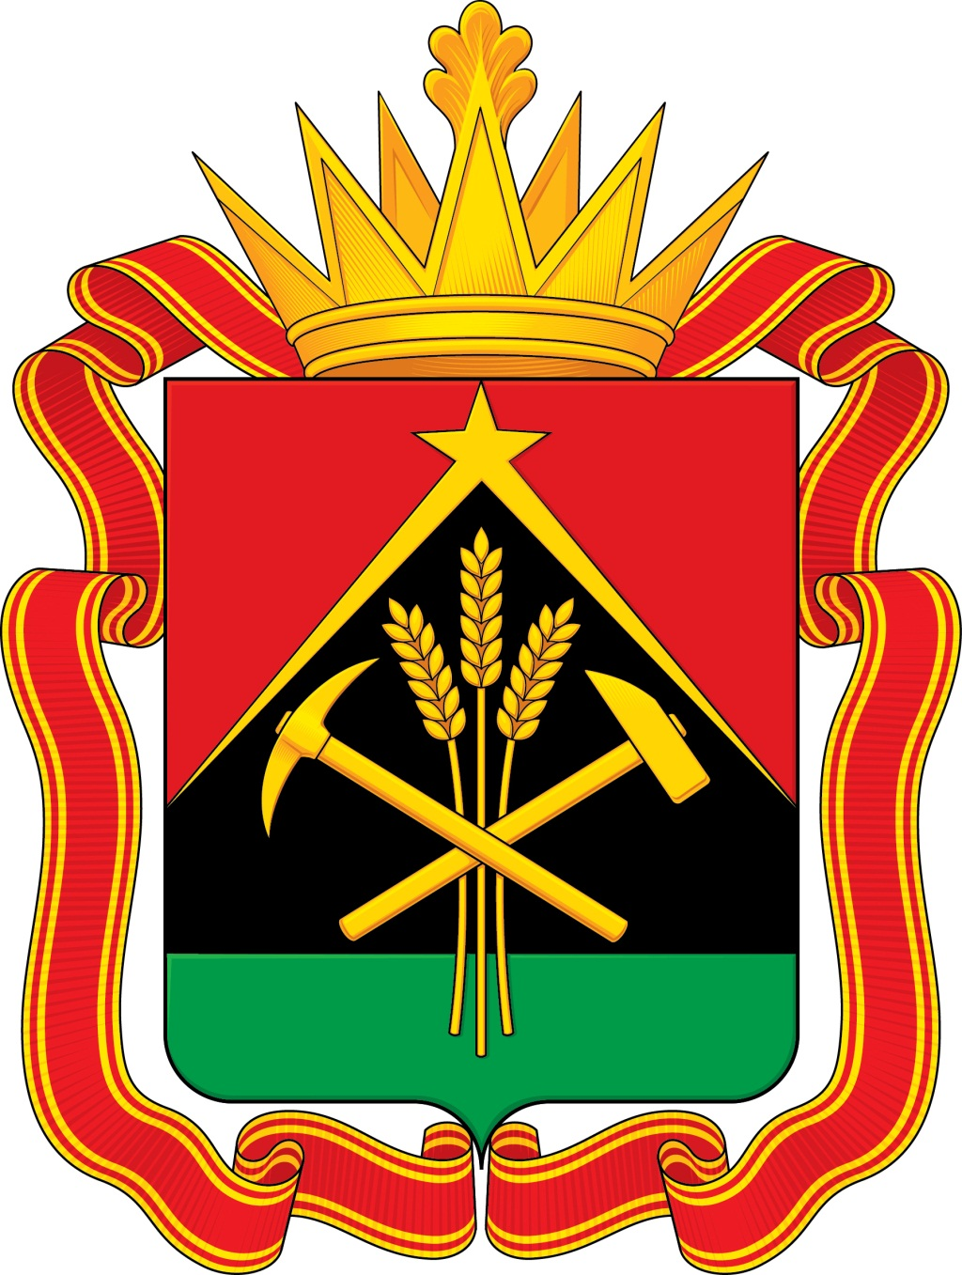
РАСПОРЯЖЕНИЕ
ГУБЕРНАТОРА КЕМЕРОВСКОЙ ОБЛАСТИ – КУЗБАССА

О внесении изменения в распоряжение Губернатора
Кемеровской области – Кузбасса от 05.07.2019 № 64-рг
«Об определении уполномоченного органа по
содействию развитию конкуренции в
Кемеровской области – Кузбассе»

- Внести в пункт 3 распоряжения Губернатора Кемеровской области – Кузбасса от 05.07.2019 № 64-рг «Об определении уполномоченного органа по содействию развитию конкуренции в Кемеровской области – Кузбассе» (в редакции распоряжений Губернатора Кемеровской области – Кузбасса от 02.02.2023 № 16-рг, от 15.08.2024 № 107-рг) изменение, изложив его в следующей редакции:
«3. Контроль за исполнением настоящего распоряжения возложить на заместителя председателя Правительства Кемеровской области – Кузбасса – министра экономического развития Кузбасса Галееву Е.В.».
- Настоящее распоряжение подлежит опубликованию на сайте «Электронный бюллетень Правительства Кемеровской области – Кузбасса».
- Контроль за исполнением настоящего распоряжения возложить на заместителя председателя Правительства Кемеровской области – Кузбасса – министра экономического развития Кузбасса Галееву Е.В.
- Настоящее распоряжение вступает в силу со дня подписания.

Губернатор
Кемеровской области – Кузбасса И.В. Середюк

г. Кемерово
26 декабря 2024 г.
№ 176-рг

